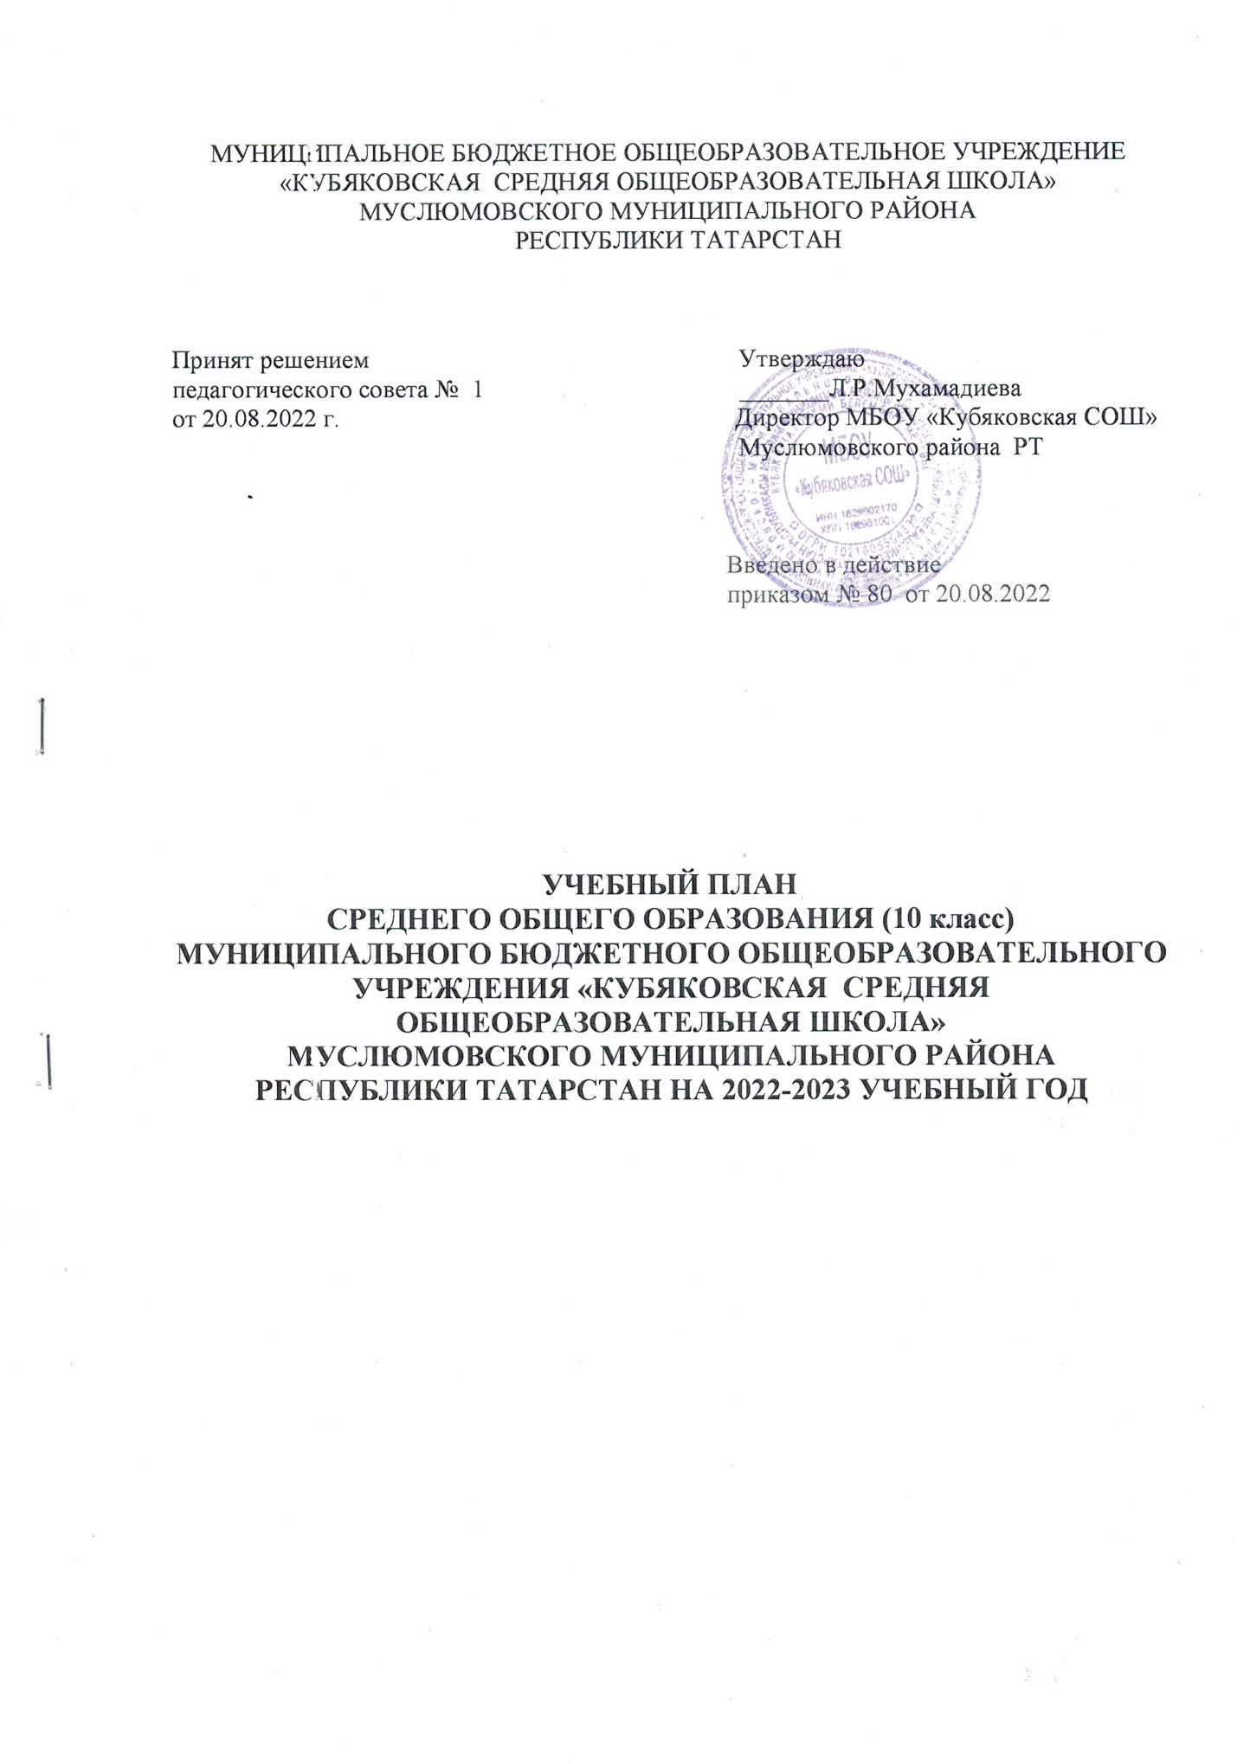

Пояснительная записка
для X класса универсального обучения
муниципального бюджетного общеобразовательного учреждения
«Кубяковская средняя общеобразовательная школа»

Муслюмовского муниципального района РТ

Учебный план в 10 классе разработан с учетом ФГОС СОО (10 класс)
Учебный план разработан на основе:
- Закона Российской Федерации от 29.12.2012 №273-ФЗ «Об образовании в Российской Федерации» (далее - Федеральный закон № 273-ФЗ);
- приказа Министерства образования и науки Российской Федерации (от 05.03.2004 № 1089) «Об утверждении федерального компонента государственных образовательных стандартов начального общего, основного общего и среднего (полного) общего образования»;
- приказа Министерства образования и науки РФ от 10 ноября 2011 г. N 2643 "О внесении изменений в Федеральный компонент государственных образовательных стандартов начального общего, основного общего и среднего (полного) общего образования, утвержденный приказом Министерства образования Российской Федерации от 5 марта 2004 г. № 1089";
- приказа Министерства образования и науки РФ от 19.10.2009 N 427 "О внесении изменений в федеральный компонент государственных образовательных стандартов начального общего, основного общего и среднего (полного) общего образования, утвержденный Приказом Министерства образования Российской Федерации от 5 марта 2004 г. N 1089 "Об утверждении федерального компонента государственных образовательных стандартов начального общего, основного общего и среднего (полного) общего образования";
- Порядка организации и осуществления образовательной деятельности по основным общеобразовательным программам - образовательным программам начального общего, основного общего и среднего общего образования, утверждѐнного приказом Министерства образования и науки Российской Федерации от 22. 03. 2021 г. № 115 г.;
- федерального перечня учебников, рекомендованных и допущенных к использованию в образовательном процессе в образовательных организациях, реализующих образовательные программы общего образования и имеющих государственную аккредитацию;
- Постановления Главного государственного санитарного врача России от 28.09.2020 № СП 2.4.3648-20, 28, 2.4.3648-20, Санитарно-эпидемиологические правила Главного государственного санитарного врача России от 28.09.2020 № СП 2.4.3648-20, 28, 2.4.3648-20 «Об утверждении санитарных правил СП 2.4.3648-20 "Санитарно- эпидемиологические требования к организациям воспитания и обучения, отдыха и оздоровления детей и молодежи»;
- Постановления Главного государственного санитарного врача России от 28.01.2021 № СанПиН 1.2.3685-21, 2, 1.2.3685-21«Об утверждении санитарных правил и норм СанПиН 1.2.3685-21 "Гигиенические нормативы и требования к обеспечению безопасности и (или) безвредности для человека факторов среды обитания";
- Закона Республики Татарстан от 22.07.2013 № 68-ЗРТ «Об образовании»;
- Закона Республики Татарстан от 08.07.1992 № 1560-XII «О государственных языках Республики Татарстан и других языках в Республике Татарстан».
- информационного письма Министерства образования и науки Российской Федерации от 20.06.2017 № ТС-194/08 «Об организации изучения учебного предмета «Астрономия».

В учебном плане предусмотрено выполнение обучающимися индивидуального(ых) проекта(ов). Индивидуальный проект выполняется обучающимся самостоятельно под руководством учителя (тьютора) по выбранной теме в рамках одного или нескольких изучаемых учебных предметов, курсов в любой избранной области деятельности: познавательной, практической, учебно-исследовательской, социальной, художественно-творческой, иной.
С целью реализации принципа формирования единого образовательного пространства часы внеурочной деятельности используются через реализацию модели учебно-познавательной деятельности, где наибольшее внимание уделяется внеурочной деятельности по учебным предметам и формированию функциональной грамотности:
1 час в неделю - на информационно-просветительские занятия патриотической, нравственной и экологической направленности "Разговоры о важном" (понедельник, первый урок).
1 час в неделю – на занятия по формированию функциональной грамотности обучающихся (в том числе финансовой грамотности).
1 час в неделю – на занятия, направленные на удовлетворение профориентационных интересов и потребностей обучающихся (в том числе основы предпринимательства).
3 часа - на занятия, связанные с реализацией особых интеллектуальных и социокультурных потребностей обучающихся (в том числе для сопровождения изучения отдельных учебных предметов на углубленном уровне (английский язык), проектно-исследовательской деятельности, исторического просвещения);
2 часа - на занятия, направленные на удовлетворение интересов и потребностей обучающихся в творческом и физическом развитии (в том числе организация занятий в школьных театрах, школьных музеях, школьных спортивных клубах).
2 часа - на занятия, направленные на удовлетворение социальных интересов и потребностей обучающихся.
На изучение иностранного языка (английский) отведено 6 часов за два года обучения.

В соответствии с Уставом школа работает в режиме 6–дневной учебной недели. Занятия организованы в 1 смену.

Продолжительность учебного года:

- 10 класс -35 недель;

Продолжительность урока – Пн.-сб -45 минут.

Организация промежуточной
Промежуточная аттестация в 10 классе проводится по каждому учебному предмету, курсу, в конце учебного года после освоения программ по предметам без прекращения образовательной деятельности. Промежуточная аттестация проводится в мае. Формы промежуточной аттестации для конкретного класса принимаются на педагогическом совете из предусмотренных учебным планом вариантов не позднее, чем за 2 месяца до проведения промежуточной аттестации. Учебный план МБОУ «Кубяковская СОШ» предусматривает следующие варианты форм проведения промежуточной аттестации в 10 классе:
 | Предметы |  | 10 класс
 |  |  | Формы па
Русский язык |  |  | вго | т
Математика |  |  | вго | кр
Иностранный язык |  |  | вго | кр
Родной язык |  |  | вго | кр
Родная литература |  |  | вго | кр
Литература |  |  | вго | т
История |  |  | вго | т
Обществознание |  |  | вго | т
Физика |  |  | вго | т
Информатика |  |  | вго | т
Физическая культура |  |  | вго | т
Основы безопасности жизнедеятельности |  |  | вго | т
Астрономия |  |  | вго | т
 | Условные | сокращения:
Т - тестирование
КР -контрольная работа
ВГО - выставление годовой оценки
З- зачет
Учебные сборы для юношей 10-х классов в рамках изучения курса ОБЖ. Продолжительность учебных сборов – 5 дней.

Учебный план
для X класса на 2022-2023 учебный год и для XI класса на 2023-2024 учебный год универсального обучения
муниципального бюджетного общеобразовательного учреждения
«Кубяковская средняя общеобразовательная школа»

Муслюмовского муниципального района РТ

Пример учебного плана универсального профиля (вариант 1)
Предметная область | Учебный предмет | Уровень | Количество часов | Количество часов  (10 кл)
Русский язык и литература | Русский язык | Б | 210 | 3
Русский язык и литература | Литература | Б | 210 | 3
Родной язык и родная литература | Родная (тат.) литература / Родной (тат.) язык | Б | 70 | 1/1
Математика и информатика | Математика: алгебра и начала математического анализа, геометрия | У | 420 | 6
Математика и информатика | Информатика | Б | 70 | 1
Иностранные языки | Иностранный язык (англ.) | Б | 210 | 3
Естественные науки | Физика | Б | 140 | 2
Естественные науки | Астрономия |  | 70 | 1
Общественные науки | История | Б | 210 | 3
Общественные науки | Обществознание | Б | 210 | 3
Физическая культура, экология и основы безопасности жизнедеятельности | Физическая культура | Б | 210 | 3
 | Основы безопасности жизнедеятельности | Б | 70 | 1
 | Индивидуальный проект | ЭК | 70 | 1
 | Предметы и курсы по выбору | ФК | 210
 | Динамика |  | 1 | 1
 | Сфера |  | 1 | 1
 | Функция |  | 1 | 1
ИТОГО |  | 2450 |  | 35

